附件2：
练习及网上考试流程说明

PC端（电脑上进行）
1、登录
学生进入泰山医学院继续教育学院官方主页（http://jxjy.tsmc.edu.cn/），进入如下页面：
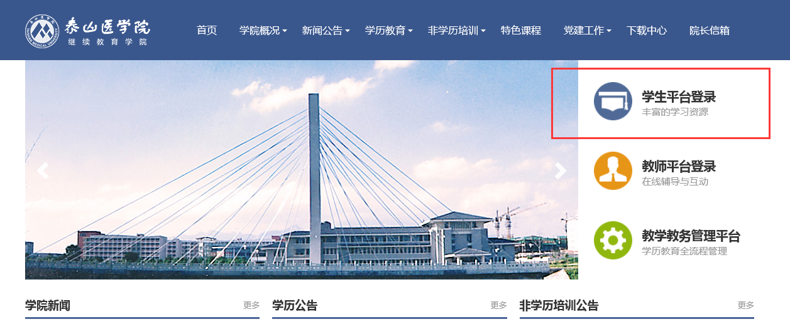
点击“学生平台登录”，进入
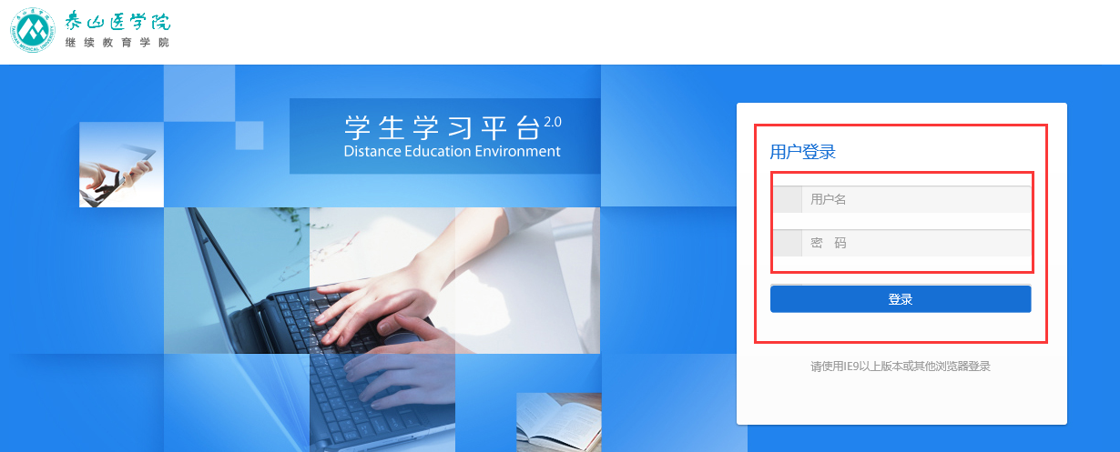
登录用户名为学生学号，初始密码为学生出生年月日（如19920305，学生自行改动密码的以改动密码为准）。登录后进入学生教育教学管理平台。
2、参看练习或网上考试课目
见附件1或者点击“课程业务”，在考试信息及预约中的考场安排里查看201707批次下的考试课目。
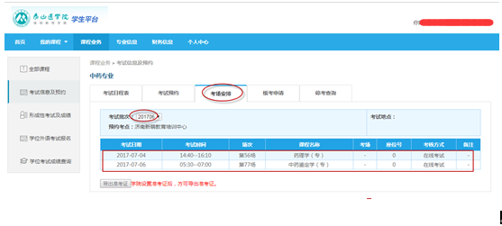
3、练习
在学生平台首页找到本专业要求考试的课目，以CT检查技术学为例。
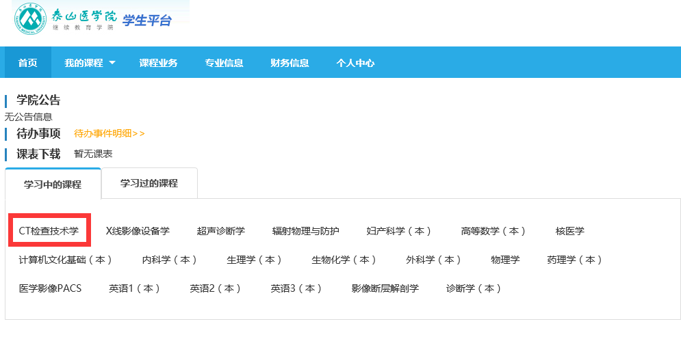
点击进入“CT检查技术学”页面：
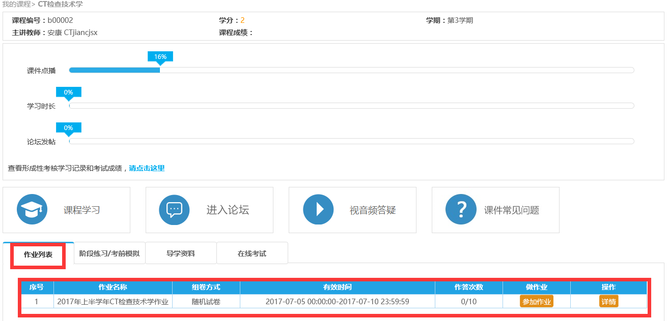
点击“参加作业”即可做题：
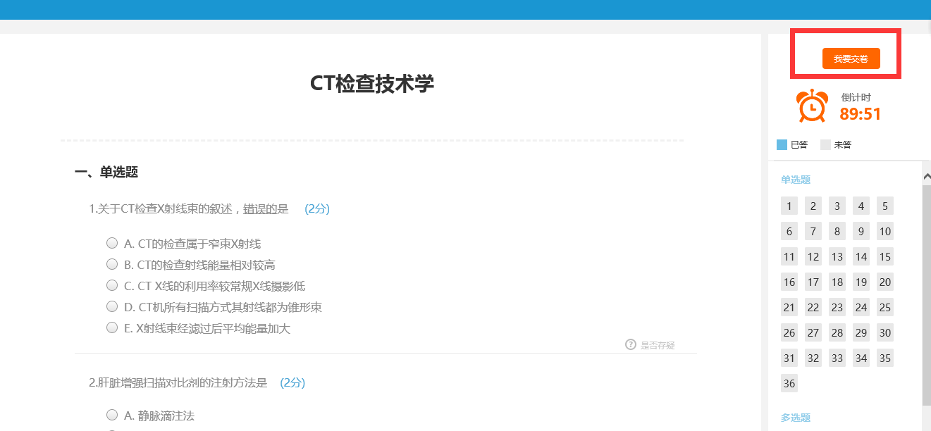
做完点击“我要交卷”。
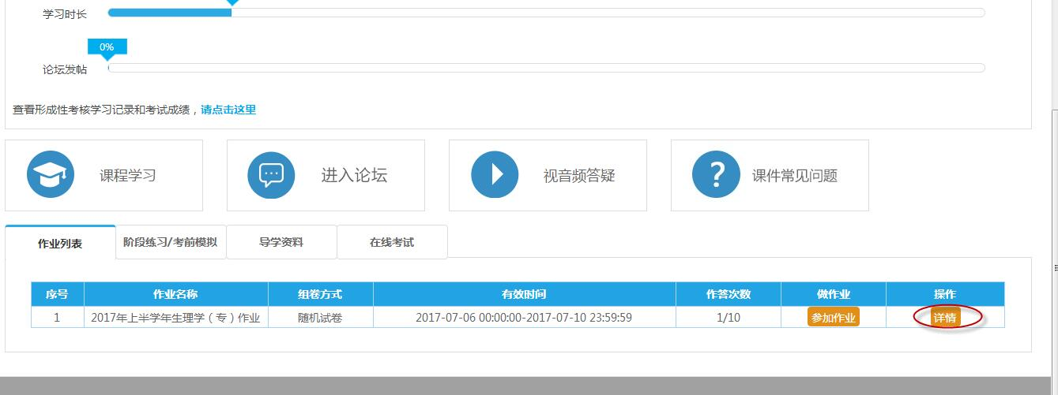

在作业“详情”里可以查看，就会显示做题情况、以及正确答案。
4、考试
在学生平台首页选择需要参加网上考试的课目，以“高等数学”为例：
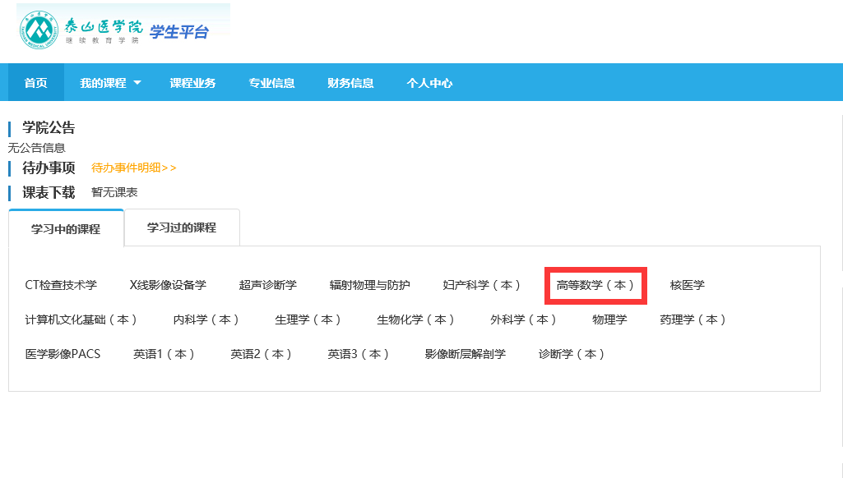
点击进入“高等数学”学习界面：
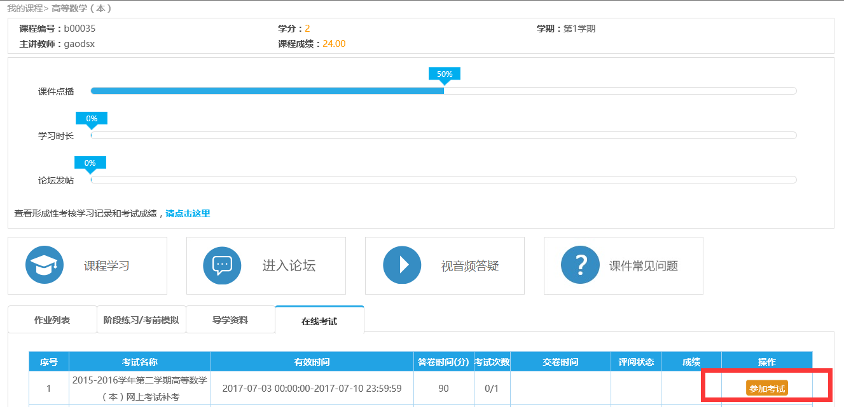
点击下面的在线考试，“参加考试”即可进行网上考试。

移动端（手机上进行）
1、确保手机上已经安装“泰医成教”移动端。若未安装，请在手机应用市场上搜索“泰医成教”，点击安装即可。或者扫描下方二维码安装。

2、安装后，点击“泰医成教”图标登录，账户为学号，初始密码为出生年月日（如19920305，学生自行改动密码的以改动密码为准）。进入移动端首页：
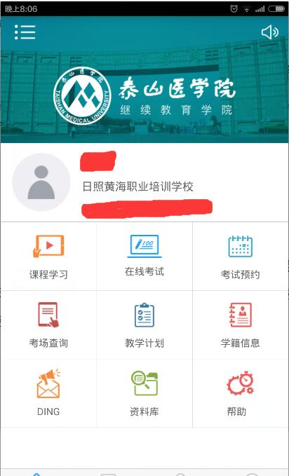
3、练习（以“CT检查技术学”为例）
点击首页“课程学习”进入课程学习列表：
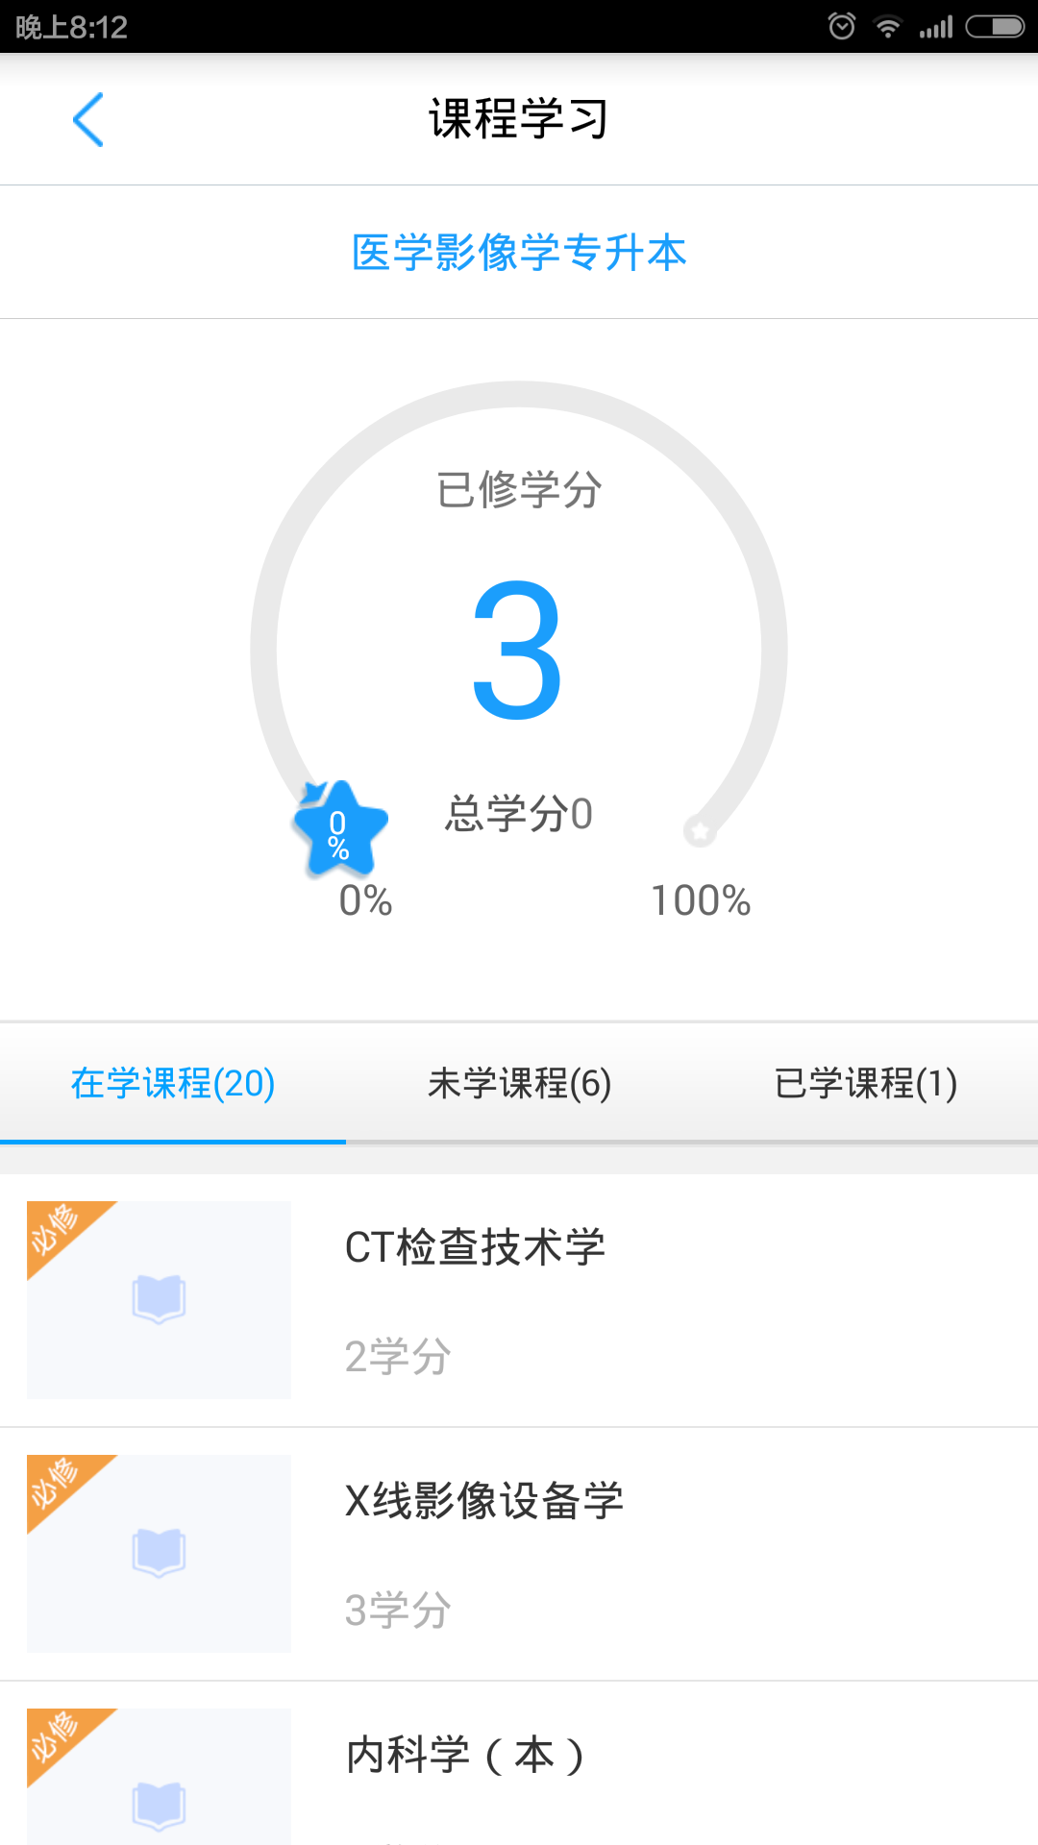
点击CT检查技术学进入，视频讲解界面，点击“在线作业”。

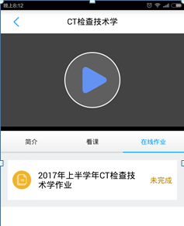
点击上图2017年上半学年CT检查技术学作业进入：
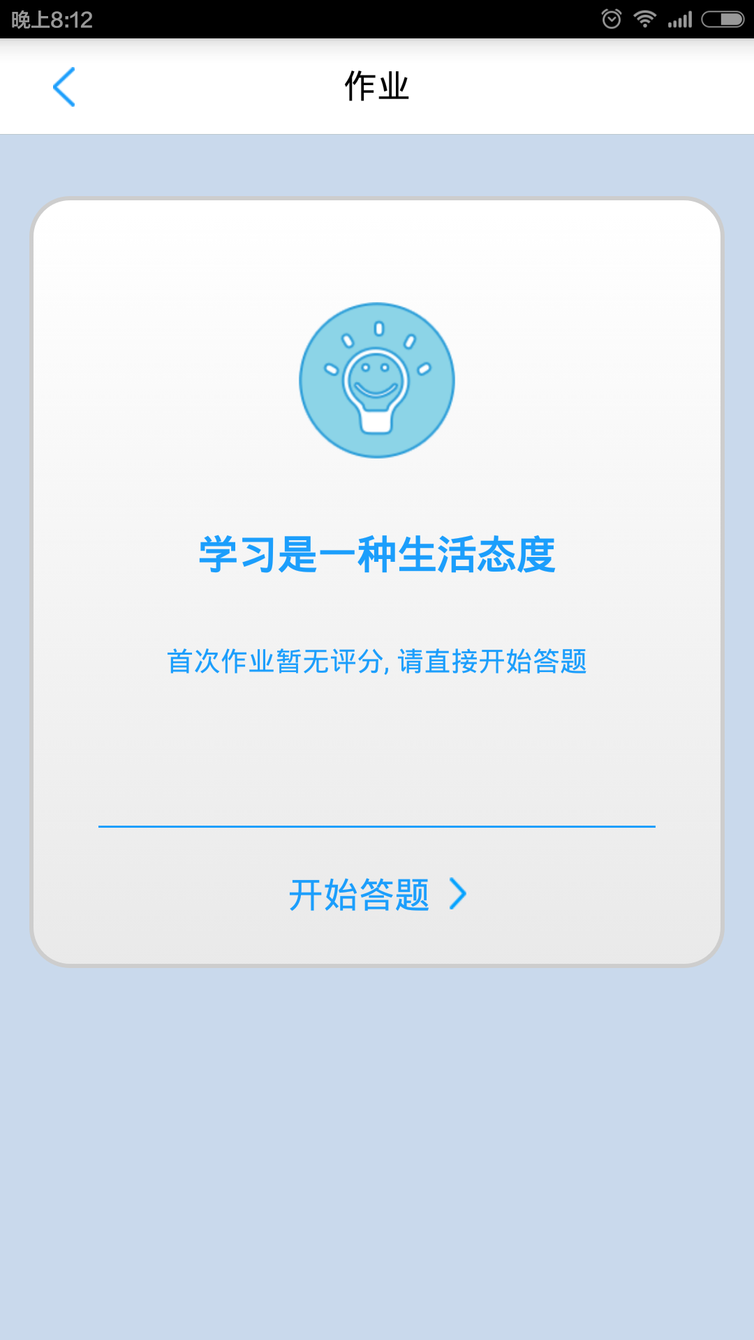
点“开始答题”，练习即可:
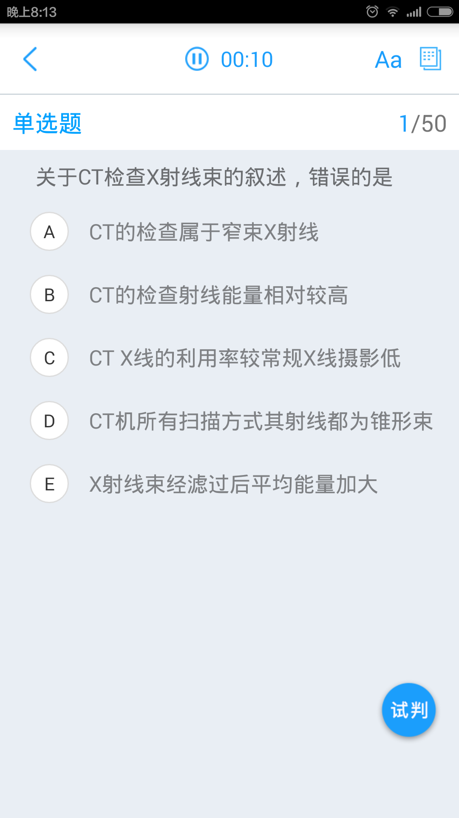
考试过程中，可通过“试判”了解答题情况。
4、考试
在移动APP首页上，点击“在线考试”，进入在线考试页面：
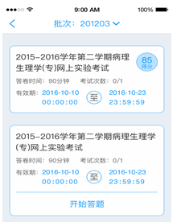
在该页面会显示本考试批次下需要网上考试的考试课目，点击开始答题，即可参加网上考试。

